软件需求说明书

# 引言

**本文档旨在帮助本软件项目的开发人员了解软件需求。**

# 项目概述

## 软件系统描述

本项目旨在开发一个微信小程序“摆大鱼”（PMarket），作为北京大学校内二手商品的交易平台。当前，北京大学同学出售二手商品时，主要通过在P大树洞发帖的方式来发布售卖信息并留下联系方式，随着时间的推移这个帖子便很难再被注意到。而买家想购买二手书，不一定能在P大树洞中方便地检索到想要的结果。即便检索到了，也很难货比三家。为此，本项目旨在打造一个专门化的二手货交易平台，仅面向北京大学在校人员使用。

## 用户群体

本软件将长期提供服务，最终用户是北京大学在校人员，并且必须是微信用户。维护人员是熟悉软件开发的技术型人员。项目暂未特别指定操作人员，目前操作人员就是维护人员。

## 功能描述

首先列出本项目的核心需求。任何用户都可以认证登录、编辑个人资料。对于卖家来说，核心需求包括：发布售卖信息、编辑售卖信息、设置售卖信息、删除售卖信息、查看售卖记录。对于买家来说，核心需求包括：按分类浏览售卖信息、按条件排序浏览售卖信息、关键词搜索售卖信息、查看售卖信息、收藏售卖信息。

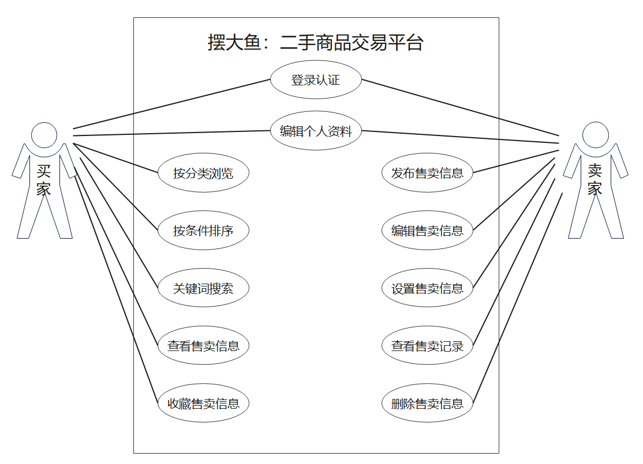

采用如上图所示的用况图描述软件系统功能。在绘制用况图的基础上，给出每个用况的具体说明。

|  |  |  |  |
| --- | --- | --- | --- |
| **用况编号：01** | | **用况名：登录认证** | **作者：汪楚皓 李安** |
| **用况描述：用北京大学统一身份认证的接口登陆认证，并绑定微信号** | | | |
| **执行者** | 所有用户 | | |
| **相关用况** |  | | |
| **前置条件** | 无 | | |
| **后置条件** | 无 | | |

|  |  |  |  |
| --- | --- | --- | --- |
| **用况编号：02** | | **用况名：编辑个人信息** | **作者：傅嘉玮** |
| **用况描述：修改昵称、头像、联系方式等信息** | | | |
| **执行者** | 所有用户 | | |
| **相关用况** | 01 | | |
| **前置条件** | 已登陆 | | |
| **后置条件** | 无 | | |

|  |  |  |  |
| --- | --- | --- | --- |
| **用况编号：03** | | **用况名：发布售卖信息** | **作者：于骐嘉** |
| **用况描述：上传拍摄照片，选择分类，填写各商品的名称与价格，填写简介** | | | |
| **执行者** | 卖家 | | |
| **相关用况** |  | | |
| **前置条件** | 已登陆 | | |
| **后置条件** | 无 | | |

|  |  |  |  |
| --- | --- | --- | --- |
| **用况编号：04** | | **用况名：编辑售卖信息** | **作者：傅嘉玮 于骐嘉 傅嘉玮** |
| **用况描述：界面与操作和用况03完全一样，主要是页面跳转问题** | | | |
| **执行者** | 卖家 | | |
| **相关用况** | 03 | | |
| **前置条件** | 已登陆 | | |
| **后置条件** | 无 | | |

|  |  |  |  |
| --- | --- | --- | --- |
| **用况编号：05** | | **用况名：设置售卖信息** | **作者：傅嘉玮** |
| **用况描述：设置售卖信息的状态：出售中/已售出，或隐藏这条信息** | | | |
| **执行者** | 卖家 | | |
| **相关用况** |  | | |
| **前置条件** | 已登陆 | | |
| **后置条件** | 无 | | |

|  |  |  |  |
| --- | --- | --- | --- |
| **用况编号：06** | | **用况名：查看售卖记录** | **作者：傅嘉玮** |
| **用况描述：显示历史售卖记录** | | | |
| **执行者** | 卖家 | | |
| **相关用况** | 03 | | |
| **前置条件** | “我的”页面 | | |
| **后置条件** | 无 | | |

|  |  |  |  |
| --- | --- | --- | --- |
| **用况编号：07** | | **用况名：删除售卖信息** | **作者：傅嘉玮** |
| **用况描述：删除一条售卖信息** | | | |
| **执行者** | 卖家 | | |
| **相关用况** | 06 | | |
| **前置条件** | 在查看售卖信息页面操作 | | |
| **后置条件** | 无 | | |

|  |  |  |  |
| --- | --- | --- | --- |
| **用况编号：08** | | **用况名：按分类浏览** | **作者：汪楚皓 李安** |
| **用况描述：选择分类，查看当前分类下的商品** | | | |
| **执行者** | 买家 | | |
| **相关用况** |  | | |
| **前置条件** | 已登陆 | | |
| **后置条件** | 无 | | |

|  |  |  |  |
| --- | --- | --- | --- |
| **用况编号：09** | | **用况名：按条件排序** | **作者：汪楚皓 李安** |
| **用况描述：按时间或价格，浏览售卖信息** | | | |
| **执行者** | 买家 | | |
| **相关用况** |  | | |
| **前置条件** | 已登陆 | | |
| **后置条件** | 无 | | |

|  |  |  |  |
| --- | --- | --- | --- |
| **用况编号：10** | | **用况名：关键词搜索** | **作者：汪楚皓 李安** |
| **用况描述：按关键词检索相关的售卖信息并显示** | | | |
| **执行者** | 买家 | | |
| **相关用况** |  | | |
| **前置条件** | 已登陆 | | |
| **后置条件** | 无 | | |

|  |  |  |  |
| --- | --- | --- | --- |
| **用况编号：11** | | **用况名：查看售卖信息** | **作者：李本厚** |
| **用况描述：查看售卖信息的详细信息页面** | | | |
| **执行者** | 买家 | | |
| **相关用况** |  | | |
| **前置条件** | 已登陆 | | |
| **后置条件** | 无 | | |

|  |  |  |  |
| --- | --- | --- | --- |
| **用况编号：12** | | **用况名：收藏售卖信息** | **作者：李本厚** |
| **用况描述：收藏一个售卖信息** | | | |
| **执行者** | 买家 | | |
| **相关用况** |  | | |
| **前置条件** | 已登陆 | | |
| **后置条件** | 无 | | |

# 功能需求（略）

采用结构化分析方法对软件进行需求分析，使用数据流图、数据字典和加工小说明对功能需求进行规约。先给出顶层数据流图以及进一步分解得到的各层数据流图，进而对最底层数据流图的每一个加工（代表软件的一项功能）给出涉及的数据字典和加工小说明。

|  |  |
| --- | --- |
| **需求名** | 具体加工的编号和名字 |
| **功能描述** | 描述功能要达到的目标、所采用的方法和技术。 |
| **输入数据** | 采用数据字典，详细描述该功能的所有输入数据，如输入源、数量、度量单位、时间设定和有效输入范围。 |
| **加工** | 定义输入数据和中间参数，以获得预期输出结果的全部操作。 |
| **输出数据** | 采用数据字典，详细描述该功能的所有输出数据，如输出目的地、数量、度量单位、时间关系、有效输出范围、非法值的处理和出错信息。 |

# 非功能需求

## 性能需求

支持终端数至少50000，支持并行操作的用户数至少1000。动态需求待定。

## 外部接口需求

### 用户接口

图形用户界面。

### 硬件接口

无。

### 软件接口

微信小程序。

### 通信接口

socket。

## 设计约束

前端的设计主要用WXML、WXSS、JS语言进行编码。

## 质量属性

下表列出了常见的质量属性，具体填写时可根据需要增加或删除。

|  |  |
| --- | --- |
| **属性名称** | **详细要求** |
| 正确性 | 对于用户的每一种操作，软件必须给出正确的响应。 |
| 健壮性 | 严格检查非法输入、非法操作，有详尽的错误处理。 |
| 性能及效率 | 平均响应时间不超过0.5秒，最大响应时间不超过5秒。 |
| 易用性 | 界面友好，简单易用。 |
| 可扩展性 | 详尽的文档，面向对象的编程，良好的扩展性方便迭代。 |
| 兼容性 | 宿主微信平台，兼容不同的移动终端。 |
| 可移植性 | 后端不需要做改变，前端可以相对容易地移植。 |
| …… |  |